西伯利亞哈士奇

40232
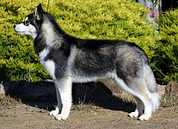
西伯利亞哈士奇

常見別名哈士奇。西伯利亞哈士奇體重介於25～55磅(16～27kg)之間，身高大約20～23.5英寸(51～60cm)，是一種中型犬。

由於有著能在北極嚴寒環境中繁衍生息的能力，西伯利亞哈士奇是一種適應力很強的犬種。它們最早是由西伯利亞東部的楚科奇族部落居民飼養，用於狩獵馴鹿，拖曳雪橇或者照顧幼兒使孩子們遠離寒冷。

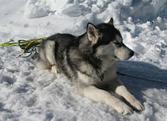
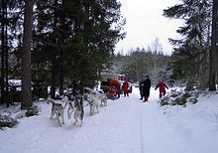
西伯利亞哈士奇有著比絕大多數犬種都要厚的毛髮。它們毛髮的顏色和花紋有很多種類，通常它們有著白色的爪和四肢、面部的花紋和較尖的尾部。最常見的毛色搭配有黑夾白、灰夾白、銅紅色（copper-red）夾白和純白色，很多個體還有褐色、微紅色毛，灰棕色陰影或者雜色斑點。面部出現類似面具、眼鏡形狀各種各樣的花紋也是很常見的。儘管體型較小而且有著較為柔順的毛髮，西伯利亞哈士奇都有著和狼相似的外觀，一般認為是因為牠們的基因是比其他種類的犬最接近原祖的狼。但事實上柴犬在基因譜比哈士奇更接近於狼。
皮毛

雪地上奔馳的白毛西伯利亞哈士奇
西伯利亞哈士奇的毛髮由兩層組成：濃密、開司米狀的下層毛和長、較粗糙且含有短、直衛毛（guard hair）的上層毛。它們一年只脫一次下層毛，這個舊毛的脫落過程通常被稱為吹下它們的毛皮（blowing their coat）。主要居住在室內的犬只一般整年也不會完整地脫一次毛，因此脫毛並不很多。另外，它們並不用經常刷毛；由於弄髒的毛髮會自然脫去，洗澡通常也不是必需的。並且，這種狗也會經常像貓一樣自己仔細清理自己的毛髮。健康的西伯利亞哈士奇是沒有體味的。它們的耳朵很柔軟，並且聽覺也很好。
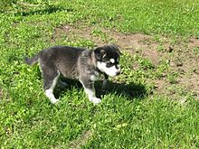

資料來源: https://zh.wikipedia.org/zh-tw/%E8%A5%BF%E4%BC%AF%E5%88%A9%E4%BA%9E%E5%93%88%E5%A3%AB%E5%A5%87
https://zhuanlan.zhihu.com/p/37938737

